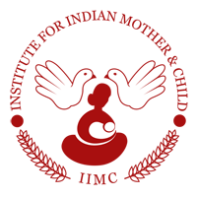­

VEREIN ZUR UNTERSTÜTZUNG DES IIMC E.V.

IIMC COW PROJECT

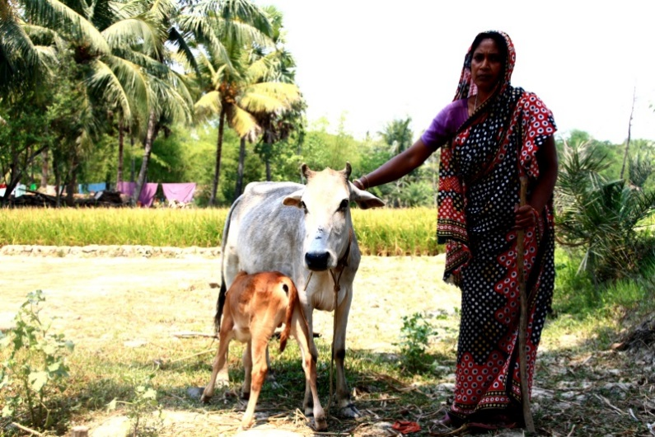

Das IIMC Kuh-Projekt:

Ziel ist die Selbständigkeit der Familien zu fördern und dauerhaft die Erwerbsfähigkeit durch den Verkauf von Milch zu verbessern. So funktioniert es:

* Ausgewählte Frauen der vom IIMC betreuten Gemeinden erhalten eine Kuh im Alter von ca. 2 Jahren
* Die gewonnene Milch unterstützt die Familie im täglichen Leben
* Das erstgeborene Kalb wird dem IIMC übergeben und an weitere Familien vergeben.
* Weitere Kälber und die gewonnene Milch sind Vermögen der unterstützten Familien
* Die Kosten für die Anschaffung einer Kuh betragen 80€ und werden von Spenden getragen

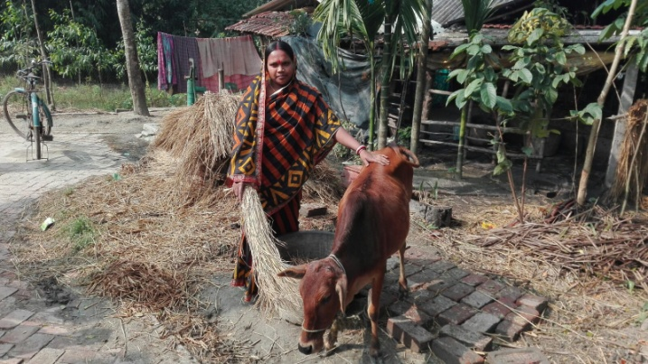

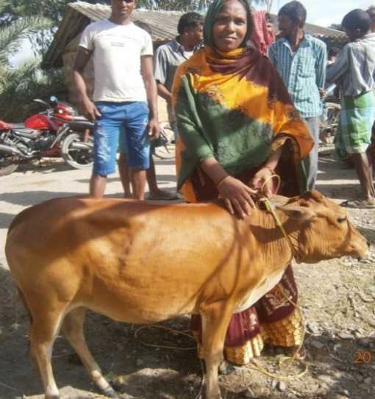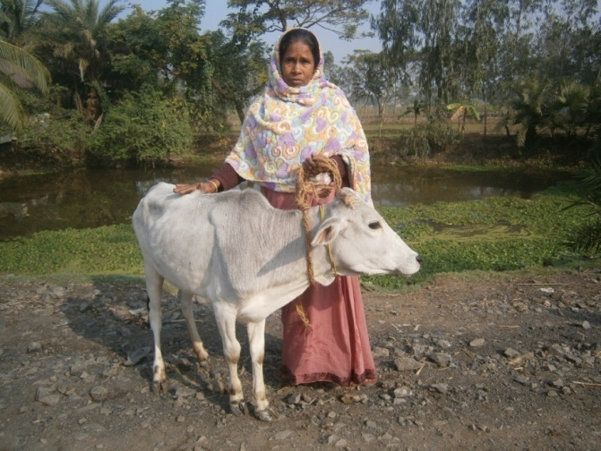

Verein zur Unterstützung des „Institute for Indian Mother and Child“ e.V.

Bei den Obstgärten 2, 23556 Lübeck

www.iimc.de